Tanterv: Építészmérnöki osztatlan szak
Építészmérnöki BSc 1 alapképzési szak
Építőművész BA 1 alapképzési szak,

A tantárgy neve: Építőanyagok 1

A tantárgy kódja: MSE081MNEM

Szemeszter: 1
Kreditek száma: 3
A heti órák elosztása: 2/1/0
Értékelés: vizsga
Előfeltételek: -
Tantárgy felelős: Prof. Dr. Orbán József professor emeritus
Iroda: 7624 Pécs, Boszorkány u. 2. B-317
E-mail: orban.jozsef@mik.pte.hu
Oktatók: Dr. Orbán József professor emeritus
Kárpáti Kinga mestertanár
E-mail: karpati.kinga@mik.pte.hu

Tárgyleírás:
A tantárgy keretében ismertetésre kerülnek az építőiparban alkalmazott anyagok és termékek fajtái, termékválasztékuk, gyártástechnológiájuk és tulajdonságaik. Bemutatásra kerülnek az építőanyagok és termékek szabványszerinti vizsgálatai és minősítésük, valamint a termékek felhasználási- és alkalmazási technológiájuk.

Oktatás célja
A tartószerkezeti-, épületszerkezeti- és építéstechnológiai tantárgycsoportok elsajátításához szükséges szakmai alapok, összefüggések megismertetése. Az építőanyagok-és termékek azon tulajdonságainak ismertetése, amelyek az épületek és tartószerkezetek tervezési- és méretezési feladatainak megoldásához szükségesek, kielégítve a szilárdsági-, hőtechnikai- és időállósági követelményeket is.

Oktatási módszer:

Multimédiás elméleti előadások tartása. Építőanyag termékek tulajdonságaikat szemléltető bemutatók tartása. Az anyagok minősítő vizsgálatainak bemutatása.
Tantárgy tartalma

Építőanyagok általános kémiai-, fizikai- és mechanikai tulajdonságai és azok vizsgálati módszerei. Betonok és habarcsok kötőanyagai, építési mész, gipsz és cement. Cementek fajtái és tulajdonságai. Betonok adalékanyagai, homokos kavics tulajdonságai és minősítő vizsgálatai.

Frissbeton tulajdonságai és vizsgálatai. A betonok összetételének tervezési módszerei és meghatározása.. Betontechnológia, a beton készítés munkamenete, betonkeverés, szállítás, bedolgozás, tömörítés, utókezelés, szilárdítás és fagyhatás védelem.

Betonok vegyi adalékszerei. A megszilárdult beton minősítése és jelölése. A megszilárdult betonok fizikai-, szilárdsági-, és alakváltozási jellemzői. Betonszerkezetek roncsolásos és roncsolás-mentes vizsgálatai. Betonok és vasbeton szerkezetek korróziója és védelme. A beton tulajdonságát befolyásoló tényezők.

Különleges betonok fajtái és tulajdonságai. Különleges betontechnológiák és építőipari alkalmazásuk. Habarcsok fajtái, tulajdonságaik és vizsgálatuk.

Hő-és hangszigetelő anyagok tulajdonságai, termékválasztékok és építőipari alkalmazásuk.

Vízszigetelő anyagok, bitumenek és tulajdonságaik vizsgálata. Vízszigetelő lemezek és kent vízszigetelése. Építési kerámiák gyártása, vizsgálatuk és tulajdonságaik. Kerámia falazó elemek választéka és alkalmazásuk.

Építési kőanyagok fajtái, tulajdonságai, vizsgálatuk és alkalmazásuk.

Építőfák fajtái, a fa szerkezetei felépítése, fizikai és mechanikai tulajdonságai. Fahibák és faanyagvédelem. Faszerkezetek építőipari alkalmazása. Fémek és betonacélok. Acél előállítása, mechanikai tulajdonságai. Betoncélok fajtái és szakítóvizsgálatuk. Építészeti üvegek tulajdonságai és alkalmazásuk. Műanyagok tulajdonságai és építőipari alkalmazásuk.

Az előadások témakörei
1. Betonok és habarcsok kötőanyagai, építési mész és gipsz.
2. Cementek gyártástechnológiája, ásványi összetétele, hidratációja és kötési
tulajdonságai, cementek fajtái és tulajdonságai, cementek minősítése és jelölése.
3. Betonok adalékanyagai. Homokos kavics tulajdonságai és minősítő
vizsgálatai. Szemmegoszlás vizsgálat, finomsági modulus meghatározása,
szemmegoszlás javítása.
4. Frissbetonok és betonkeverékek tulajdonságai és konzisztencia vizsgálatai.
5. Betonok minősítése és jelölése. Jellemző szilárdság meghatározása
MSZ 4798, MSZ EN 206 és Eurocode2 szerint.
6. Betonok összetételének tervezési módszerei. A tervezési feltételek és a
kiindulási adatok meghatározása. Számítási példa bemutatása.
7. Betontechnológia, betonkészítés munkamenete és gépi berendezései.
Betonok tömörítése, szilárdítása.
8. A betonok vegyi adalékszereinek fajtái, hatásmechanizmusuk és alkalmazásuk.
9. Megszilárdult beton tulajdonságai és vizsgálatai. Roncsolásos és roncsolás
mentes vizsgálatok. A beton tulajdonságát befolyásoló tényezők.
10. A vasbetonszerkezetek korróziós folyamatai, védelme és rehabilitációja.
11. A betonok megfelelőségének ellenőrzése. A környezeti hatások kitéti
osztályai. Betonok jelölése és minősítése az MSZ 4798 szabvány szerint.
12. Különleges betonok és betontechnológiák fajtái, tulajdonságaik és
alkalmazásuk bemutatása.
13. Hőszigetelő anyagok fajtái, tulajdonságaik és alkalmazásuk.
Hangszigetelő anyagok.
14. Vízszigetelő anyagok és technológiák. Bitumen vizsgálata.
Szigetelő lemezek és bevonatok,
15. Építési kerámiák gyártása, termékválasztéka, vizsgálatuk és tulajdonságaik.
16. Építőfák és faanyag védelem. A fák tulajdonságai és vizsgálatai.
Faipari termékek fajtái.
17. Fémek és betonacélok. Az acél gyártása, tulajdonságai és vizsgálatai.
Betonacélok fajtái.

18. Üvegek tulajdonságai és építőipari alkalmazása,
Speciális üvegek fajtái és alkalmazásuk.
19. Műanyagok fajtái, tulajdonságai és építőipari alkalmazásuk.

Laborgyakorlatok témakörei:
1. Anyagok fizikai és hidrotechnikai tulajdonságainak mérése.
2. Kötőanyagok, mész, gipsz és cement minősítő vizsgálatai.
3. Adalékanyag szemszerkezetének vizsgálata és számítása
4. Szabványos adalékanyag váz összeállítása
5. Frissbeton vizsgálata
6. Megszilárdult beton roncsolásos és roncsolás mentes vizsgálata
7. Fémek és betonacélok vizsgálata
8. Építési kerámiák és építőfák vizsgálata
9. Hőszigetelő és vízszigetelő anyagok vizsgálata
10. Építészetben alkalmazott műanyagok és üvegtermékek

Részletes tantárgyi program és a követelmények ütemezés
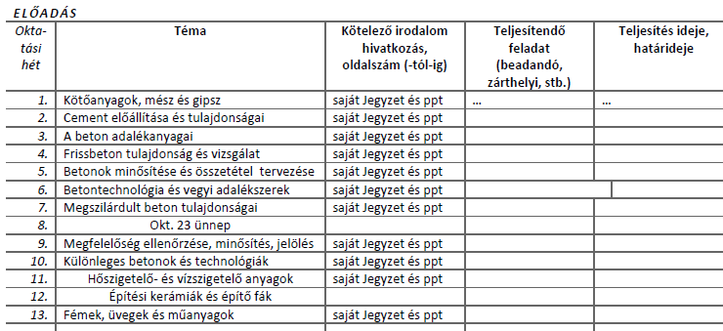

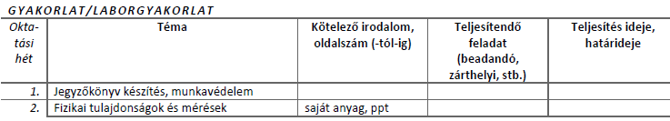r

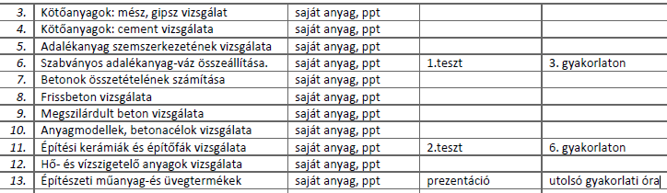

JELENLÉTI ÉS RÉSZVÉTELI KÖVETELMÉNYEK
A PTE TVSz 45.§ (2) és 9. számú melléklet 3§ szabályozása szerint a hallgató számára az adott tárgyból érdemjegy, illetve minősítés szerzése csak abban az esetben tagadható meg hiányzás miatt, ha nappali tagozaton egy tantárgy esetén a tantárgyi tematikában előirányzott foglalkozások több mint 30%-áról hiányzott.

A jelenlét ellenőrzésének módja

Előadásonként készített jelenléti ív aláírásai alapján.

Számonkérés és értékelési rendszer:
A tantárgy felvételével, követelményrendszerével, teljesítésével, a hallgató szorgalmi-, vizsga- és záróvizsga időszak kötelező teendőivel kapcsolatban minden esetben a Pécsi Tudományegyetem érvényben lévő Szervezeti és Működési Szabályzatának 5. számú melléklete, a Pécsi Tudomány egyetem Tanulmányi és Vizsgaszabályzata (TVSZ) az irányadó.

Követelmények a szorgalmi időszakban: laborgyakorlatok anyagából zárthelyi dolgozat eredményes teljesítése, valamint a laborvizsgálatok alapján elkészített jegyzőkönyvek leadása.

Zárthelyi dolgozat a laborgyakorlatok anyagából. Sikertelenség esetén pótlásra van lehetőség az utolsó tanítási heten. A foglalkozásokon minimum 70%-os részvétel, zárthelyi dolgozat eredményes megírása, vizsga teljesítése.

Az elméleti előadások anyagából vizsga teljesítése. Szóbeli vizsga, az írásbeli vizsga eredményétől függően.

A érdemjegy a következő arányokból tevődik össze:
- laborgyakorlatok anyagából megszerzett aláírás
- az előadás anyagából teljesített vizsgajegy

Az érdemjegy kialakítása (TVSz 47§ (3))
- 30 %-ban az évközi teljesítmény a gyakorlatok anyagából
- 70 %-ban a vizsgán nyújtott teljesítmény alapján, az előadások anyagából

Laborgyakorlat számonkérése:
A félév során 3 teszt jellegű számonkérés 15-15 percben. A hallgatók lehetőséget kapnak egy általuk kiválasztott és az oktatóval egyeztetett érdekes épület vagy építmény bemutatására 5-10 percben. A prezentációban az épületet az anyagválasztás szempontjából kell megvizsgálni.

Félévközi ellenőrzések, teljesítményértékelések és részarányuk a minősítésben
Típus | Értékelés | Részarány a minősítésben
1. teszt | max 20 pont | 30 %
2. teszt | max 20 pont | 30 %
prezentáció | max 20 pont | 40 %

Pótlási lehetőségek módja, típusa (PTE TVSz 47§(4))
A javításra, ismétlésre és pótlásra vonatkozó különös szabályokat a TVSz általános szabályaival együttesen kell értelmezni és alkalmazni. Pl.: minden teszt és a beadandó jegyzőkönyvek, …, a szorgalmi időszakban legalább egy-egy alkalommal pótolhatók/javíthatók, továbbá a vizsgaidőszak első két hetében legalább egy alkalommal lehetséges

Az érdemjegy kialakításának módja %-os bontásban
Az összesített teljesítmény alapján az alábbi szerint.
Érdemjegy | Teljesítmény %-ban kifejezve
jeles (5) | 85 % …
jó (4) | 70 % ... 85 %
közepes (3) | 55 % ... 70 %
elégséges (2) | 40 % ... 55 %
elégtelen (1) | 40 % alatt
Az egyes érdemjegyeknél megadott alsó határérték már az adott érdemjegyhez tartozik.
Az aláírás megszerzésének feltétele
(40%-os évközi minősítés.)
TVSz szerint max 30%-os hiányzás
Félév során, mindegyik teszt dolgozat külön-külön minimum 40%-os legyen
Jegyzőkönyvek leadása
Pótlási lehetőségek az aláírás megszerzéséhez (PTE TVSz 50§(2))
A javításra, ismétlésre és pótlásra vonatkozó különös szabályokat a TVSZ általános szabályaival együttesen kell értelmezni és alkalmazni:
A féléves gyakorlati anyagból ZH és a beadandó jegyzőkönyvek, …, a szorgalmi időszakban legalább egy-egy alkalommal pótolhatók/javíthatók, továbbá a vizsgaidőszak első két hetében legalább egy alkalommal lehetséges a ZH-k, a beadandók, …, javítása/pótlása az aláírás megszerzése érekében.

Félév javítási lehetősége, aláírás szerzés az első vizsgahéten

Vizsga típusa (írásbeli, szóbeli): írásbeli, szóbeli kiegészítéssel

A vizsga minimum 40 %-os teljesítés esetén sikeres.

Oktatási módszer:

Multimédiás elméleti előadások tartása. Építőanyag termékek tulajdonságaikat szemléltető bemutatók tartása. Az anyagok minősítő vizsgálatainak bemutatása.

Irodalom:

Kötelező irodalom: Dr. Orbán József: Építőanyagok 1. 2023/24 PTE-MIK jegyzetfüzet.

Ajánlott irodalom: Dr. Balázs György: Építőanyagok és kémia. Tankönyvkiadó.

